Gren | 2016 | 2017 | 2018 | 2019
Jaktkombination | Tommy Håkansson | Christian Johansson
Älgskytte
Kuljaktstig | Christian Johansson | Krister Olsson
Plåtmål, jaktstig | Jonny Rudolfsson | Hans Smålander
Sporting | Oskar Johansson | Mikael Olsson
Skeet | Jörgen Persson | Jörgen Persson
N trap | Tommy Smålander | Alfons Blomqvist
EM figur | Johan  Karlsson | Pelle Eliasson

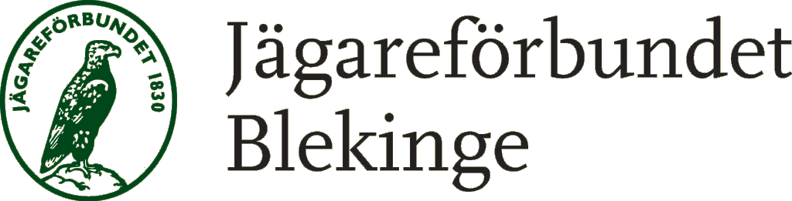

Länsmästare

